Weinkarte
Weingut / Sorte / Bezeichnung | Flaschen ab  Hof Preis
Weingut Keringer
Chardonnay Heideboden | 0,75L | € 7,50
Grüner Veltliner | 0,75L | € 6,90
St. Laurent classic | 0,75L | € 7,50
NEUSIEDLERSEE Dac - Zweigelt | 0,75L | € 7,50
Weingut Stefanshof
Gelber Muskateller | 0,75L | € 6,50
Sauvignon Blanc | 0,75L | € 6,50
Zweigelt | 0,75L | € 6,50
Blaufränkisch | 0,75L | € 6,50
FRIZZANTE Muskat Ottonel | 0,75L | € 7,00
Weingut Kummer
Weißburgunder | 0,75L | € 5,90
Sauvignon Blanc | 0,75L | € 5,90
NEUSIEDLERSEE Dac - Zweigelt | 0,75L | € 7,70
Rosinante Perlwein | 0,75L | € 7,00
Weingut Pillinger
Welschriesling Edelgrund | 0,75L | € 5,50
Grüner Veltliner | 0,75L | € 5,50
NEUSIEDLERSEE Dac - Zweigelt | 0,75L | € 6,50
St.Laurent „Pötschen“ Res. | 0,75L | € 9,50

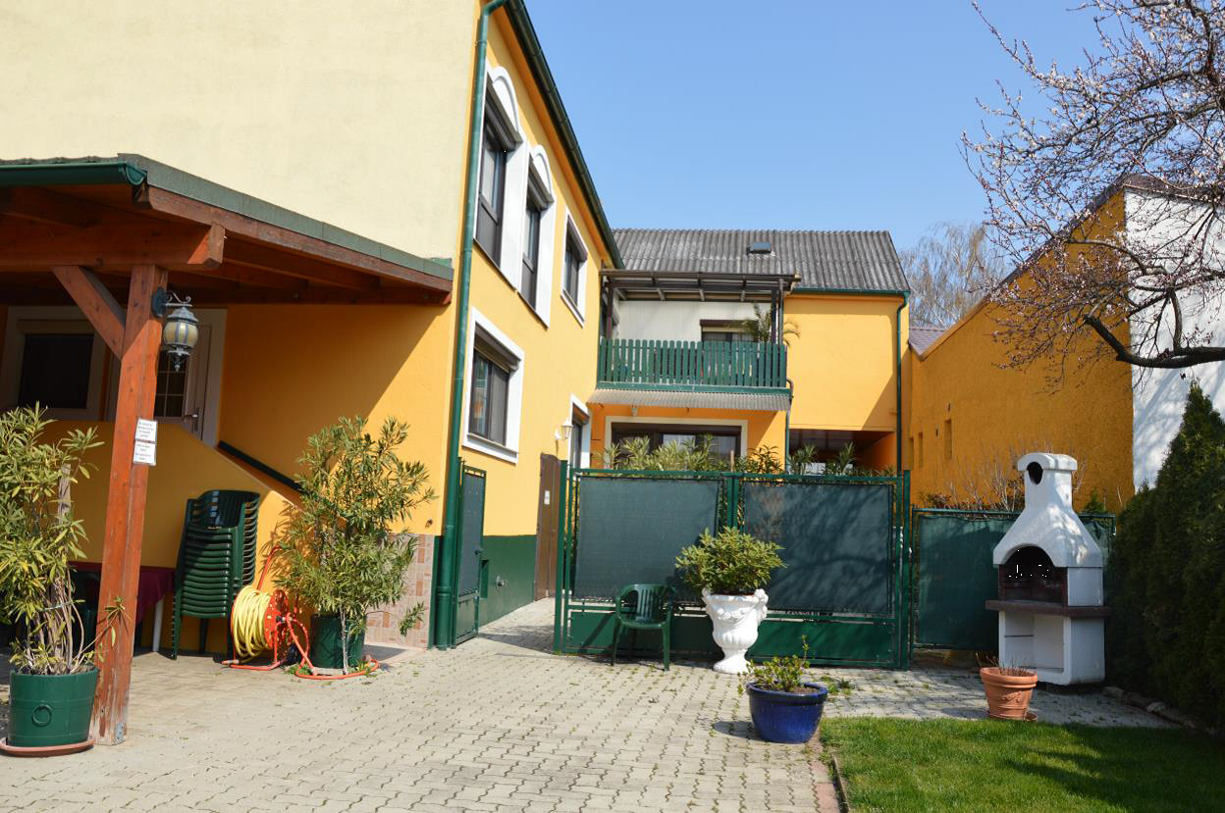

Gerne besorgen wir ihnen auch die anderen Weine der angeführten Weingüter, siehe Weinpreislisten.

Wenn sie Weine mitnehmen wollen, bitte sagen sie einen Tag (Werktags) vor ihrer Abreise Bescheid, damit wir sie zusammenpacken können.

Ihre Familie Wurm

